ŠKOLNÍ PARLAMENT – členové parlamentu pro školní rok
2017/2018
III.D třída: Klára Štamposká, Michal Teslík
V.E třída: Šimon Byrtus
VI.D třída: Tereza Pietrovská, Patrik Kocyán
IX.D třída: Miloš Baláž, Matěj Rybnikár
I.B PRŠ 1 : René Kovačič,
I. PRŠ 2: Adéla Ševelová, Aleš Kvapil
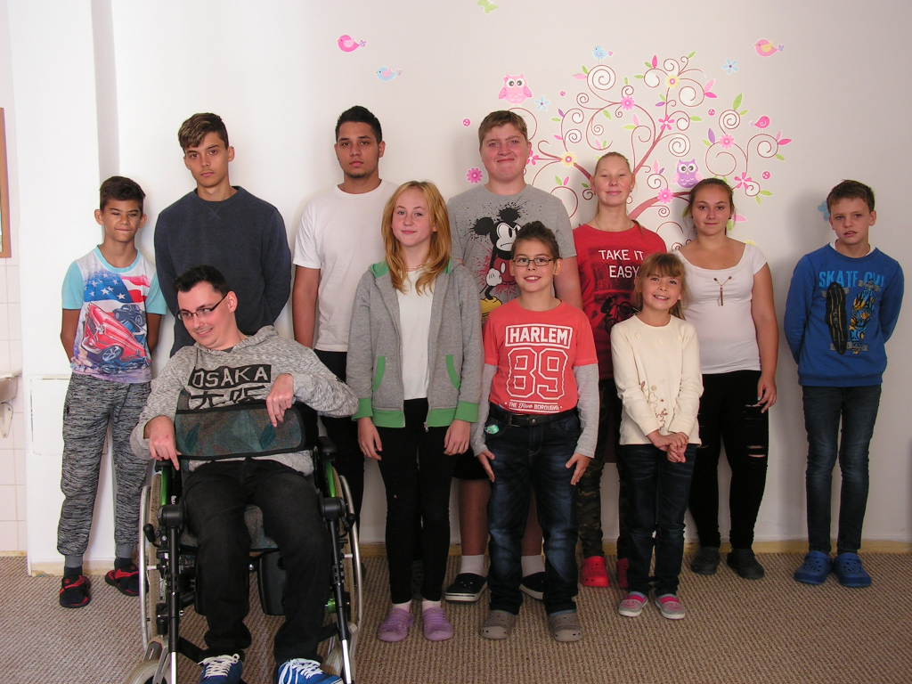
II. PRŠ2: Monika Jonštová, Libor Jamnič

Práva a povinnosti členů parlamentu
- Zvolení zástupci prezentují názory celé třídy.
- Žáci se scházejí na pravidelných schůzkách, kde projednávají společně problémy či návrhy svých tříd.
- Žáci se účastní života na škole a školních akcí.
- Žáci mohou přijít s vlastními návrhy na konání nějaké školní akce. Její konání musí být pedagogicky zajištěno.
- Žáci mohou navrhnout řešení některých problémů.
- Žáci podněcují spolupráci mezi třídami a snaží se do svých projektů zapojit různé věkové skupiny.

